**МУНИЦИПАЛЬНОЕ БЮДЖЕТНОЕ ДОШКОЛЬНОЕ ОБРАЗОВАТЕЛЬНОЕ УЧРЕЖДЕНИЕ «УЛЫБКА» МУНИЦИПАЛЬНОГО ОБРАЗОВАНИЯ КРАСНОПЕРЕКОПСКИЙ РАЙОН РЕСПУБЛИКИ КРЫМ**

**КОНСУЛЬТАЦИЯ**

**« ЕСЛИ ВАШ РЕБЕНОК ЗАСТЕНЧИВ»**



**Подготовил педагог – психолог**

**Солодун И.М.**

**2023**

Некоторые дети рождаются стеснительными и робкими. Стеснительность часто является симптомов сдержанного темперамента, который передается по наследству. Если застенчивость не мешает жизни вашего ребенка, не считайте это проблемой. Многие дети избавляются от застенчивости по мере того, как учатся общаться в компании сверстников и получают определенный опыт.

Но иногда стеснительность перерастает в проблему, которая может привести как к трудностям в учебе, так и к несчастливой жизни из-за недостаточного общения с другими. В этом случае приниматься за ее исправление нужно как можно раньше.

Принято считать, что застенчивость – это боязнь других людей. На самом деле под этим понятием кроется желание спрятаться на некоторое время от чужих глаз: совсем ненадолго, всего лишь для того, чтобы издалека посмотреть на нового, пока неизвестного человека и разработать тактику общения с ним.

В определенный момент жизни ребенок начинает понимать, что кроме близких, которые любят его «просто так», существуют и другие люди, вовсе не обязанные его любить и защищать. Для них он просто один из многих. Чужаки разглядывают его, изучают, по – своему оценивают. Сделанное открытие настолько меняет представление ребенка о мире и о себе, что ему необходимо некоторое время для того, чтобы понять, как к этому относиться.

Внимательно наблюдайте за детьми и вы увидите, насколько малыши отличаются друг от друга. Одних процесс общения увлекает, они быстро находят общий язык с самыми разными людьми, легко знакомятся и охотно рассказывают о себе. Они уверенны в себе, в своей нужности, им нравится быть среди людей, они интуитивно находят способы влияния на сверстников. Но и у таких активных и общительных ребят застенчивость может появляться я в ситуациях, связанных с вниманием к ним других людей. Например, во время выступления перед публикой или при знакомстве с детьми в детском саду. Однако это стеснение быстро сменяется уверенностью.

Но есть и другие малыши, для которых шумное общество – не всегда лучшая компания. Они не стремятся к новым знакомствам, тщательно приглядываются и изучают каждого нового человека. Такие дети – не авантюристы, поэтому встреча с неизвестным вызывает у них разумную осторожность. В отношениях с людьми для них важнее надежность, понимание и постоянство, чем новизна и обилие контактов. Малыши гораздо чаще будут казаться застенчивыми и смущенными, хотя на самом деле это может быть лишь вежливым нежеланием общаться.

Феномен детской застенчивости описан в книге «Застенчивый ребёнок» Филипа Зимбардо, написанной в соавторстве с Ширли Рэдлом.

. 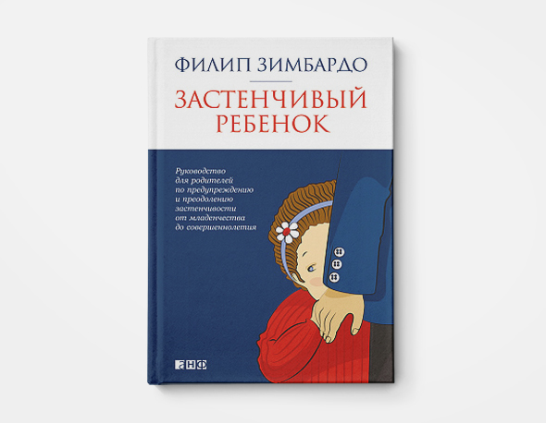

***Если застенчивость мешает.***

Вы замечаете, что при встрече с незнакомыми людьми ребенок чувствует себя скованно, все время пытается угадать, чего от него ждут, и ведет себя в строгом соответствии с этими ожиданиями. Малыш ограничивает себя во всем, не отваживается что – либо делать, не отходит от знакомого человека, потому что не чувствует себя в безопасности. Тревога и страх могут быть так сильны, что буквально парализуют ребенка. Похоже, контакты с людьми стали для него синонимом опасности, и он тщательно старается их избегать. И здесь проявляется не столько застенчивость, сколько неуверенность при общении.

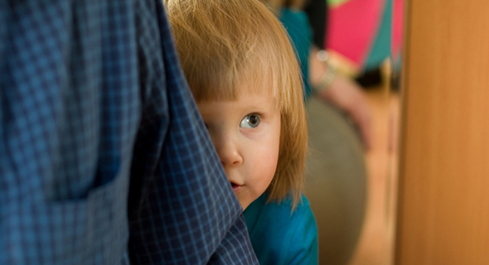

***Откуда берется неуверенность?***

Возможно, в жизни малыша произошло событие, помешавшее развитию его социальной компетенции. Причиной может стать разрыв привычных связей, вызванных переездом, разводом родителей, рождением братика или сестрички. А может быть, привычная ситуация в жизни семьи вызвала у малыша ощущение, что окружающий мир враждебен и неинтересен. На такое отношение ребенка к окружающему миру могут повлиять также ваши запреты на проявление или переживание чувств, особенно отрицательных: злости, огорчения, зависти, жадности. Сильная ориентация на других людей, преувеличенная забота о том как малыш будет выглядеть в их глазах, и что о нем подумают, тоже может оказать медвежью услугу: вы научите малыша быть приятным для окружающих и не обращать внимание на собственные чувства.

Есть гипотеза о том, что застенчивость — это качество, передающееся по наследству. Но точно выделить факторы, которые влияют на формирование застенчивой личности, достаточно сложно. С уверенностью можно утверждать лишь то, что, если родители своим примером не научат детей легко общаться и знакомиться с разными людьми, — дети вырастут застенчивыми.

***Другие факторы*, которые могут оказаться пусковым механизмов к проявлению застенчивости:**

1. Развитие навыков и умений, которые ребёнок часто не может освоить в маленьком возрасте (например, чтение в два года), вызывают недовольство родителей, а ребёнок замыкается в себе и воспринимает любовь близких как заслугу за хорошее поведение.

2. Неумение вести себя в разных ситуациях в слишком раннем возрасте, когда взрослые просто не научили и не объяснили, как и где принято заводить беседу, вызывает сильный страх любых контактов у ребёнка, склонного к застенчивости.

3. Контроль и чрезмерная дисциплина, когда ребёнку просто не дают право голоса.

4. И слишком разное воспитание девочек и мальчиков, когда ребёнок не понимает, как общаться с людьми противоположного пола.

***Как помочь ребенку обрести уверенность при общении с другими людьми?***

* Нужно больше внимания уделять его чувствам и желаниям. Если маленький человечек убедится, что близкие считаются с его переживаниями, то в дальнейшем, контактируя с посторонними, он будет уверен, что значит что – то как личность. Кроме того, детям полезно знать, что их родители и близкие не инструменты для выполнения их потребностей, а такие же люди со своими желаниями и чувствами.
* Можно попытаться «обезоружить» пугающие ситуации. Постарайтесь узнать у ребенка, что вызывает особенный страх. Неизвестность? Пофантазируйте вместе с малышом, что будет происходить, предложите свои варианты и поощряйте его идеи. Совершенно реальные предположения перемешайте с комичными, нелепыми, сказочными. Ориентируясь на малыша, допустите несколько страшных советов: пережив страх «понарошку», он легче сможет побороть настоящий испуг.
* Если ребенка пугает, что его могут невыгодно оценить или отвергнуть, попробуйте поиграть с ним в такую игру: сам малыш будет тем, кто отвергает, оценивает, насмешничает, а вы - тем, кто с этим справляется. Кстати, если вы сами подвержены подобным страхам, то игра поможет и вам взглянуть на неприятные детские переживания глазами взрослого человека.
* Если вы назовете ребенка застенчивым, вы будете обращать внимание только на его застенчивость и исключите все остальное, что не является таковым. Это отражается на поведении малыша и влияет на ваше отношение к нему. Вместо этого акцентируйте внимание на сильных сторонах ребенка, поощряйте те моменты, когда он более общителен. Кроме того, пользуйтесь описательными словами, подчеркивающими положительные черты его поведения. Например, застенчивого человека лучше характеризовать как осторожного, осмотрительного или все тщательно обдумывающего.
* Вместо того, чтобы упрекать ребенка, когда он проявляет застенчивость, беспристрастно объясните ему его возможные чувства. Если он прячется за вашей ногой вместо того, чтобы играть с друзьями, скажите: «Похоже, что ты не уверен, хочется ли тебе сейчас играть». Иногда подобные замечания могут быть точным отражением его чувств, но не служат упреком.
* Организуйте встречи малыша, не являющиеся источником беспокойства. Позвольте ребенку пригласить домой одноклассника после окончания занятий в школе. Или пусть он побывает дома у товарища, который ему, по - видимому, нравится. Чем спокойнее проходят встречи, в которых принимают участие застенчивые дети, тем менее беспокойными они становятся.
* Сами проявляйте общественную активность. Когда ваш ребенок еще маленький, старайтесь приглашать в свой дом побольше людей. Пригласите друзей на шашлык в субботу или пусть к вам приходят, чтобы во что – нибудь поиграть вечером. Пригласите на обед знакомых родителей с ребенком. Часто это бывает трудным в тех семьях, где работает и отец, и мать, но застенчивому ребенку нужно привыкнуть к окружению, где он встречается с другими людьми, чтобы такие события не пугали его.
* Будьте наготове рядом со своим ребенком. Для стеснительного малыша общество большого количества людей может оказаться пугающим. Не следует входить в комнату, полную людей, и оставлять ребенка в одиночестве. Держите его за руку, пока он не почувствует себя в привычной обстановке. Пусть он сам отпустит вашу руку.
* Специалисты рекомендуют подойти к другому ребенку или группе детей и начать разговор с ними, ожидая, что ребенок тоже начнет общаться. Застенчивый малыш нуждается в чувстве безопасности, и ему надо знать, что вы находитесь рядом, если у него возникнет потребность в вашей поддержке.
* Установите дома ежедневный «период хороших новостей». Во время ужина или перед отходом ко сну пусть малыш поделится с вами хорошими новостями прошедшего дня. Прислушивайтесь к тому, что он рассказывает о самых интересных событиях, случившихся с ним в течение дня, не вмешиваясь, и затем согласитесь с его впечатлениями. Вы можете спросить, что именно ему понравилось больше всего, но не надо излишне расхваливать ребенка. В это время вам нет нужды давать самую высокую его поведению, это просто шанс разделить с малышом его чувства. Когда ребенка выслушивают с уважением и соглашаются с ним, это помогает повысить у него уважение к себе самому
* Не заставляйте ребенка попадать в неудобные ситуации. Вместо этого внимательно прислушивайтесь к тому, что он вам рассказывает, чтобы затем познакомить его с теми людьми и занятиями, к которым он проявляет интерес. Постарайтесь мягко и ненавязчиво вернуть малыша в нормальное психическое состояние.
* Новые незнакомые ситуации кажутся настоящим кошмаром для стеснительных людей, поскольку они склонны переоценивать угрожающую им опасность.

Если ваш ребенок отправляется в гости, начинает учиться в новом классе или вы переезжаете в другой район, поговорите с ним о том, что произойдет, и обсудите некоторые вещи, которые он может увидеть, услышать или сделать. Если это возможно, побывайте в новой школе вместе с ребенком, поговорите с его новыми учителями и дайте ему возможность встретиться с другими детьми. Чем ближе вы познакомите ребенка с новой ситуацией, тем меньше он будет опасаться того, что ему предстоит.

Оставайтесь спокойным, уравновешенным и невозмутимым. Даже если вы испытываете беспокойство по поводу того, как поведет себя ваш ребенок в новой ситуации, не показывайте этого. Ваше напряжение может передаться ребенку.

* Не требуйте совершенства. Застенчивые дети должны понять, что способность дружить не означает, что они идеальны.
* С раннего возраста рассказывайте ребёнку истории, в которых реальность переплетается с фантазией. Их главным героем должен быть ваш ребёнок. Пусть история начинается в каком-то знакомом месте, но приукрасьте действительность. За высокими горами, через которые не может перелететь ни один орёл, за широкими морями, в которых плавают белые акулы и сирены, лежит город… Пусть другие члены семьи станут участниками сказки, просто слегка измените их имена. В истории должна случиться большая неприятность, которую ваш сильный, смелый, сообразительный и красивый ребёнок в итоге решит. Совместное сочинение таких историй помогает ребёнку поверить в себя, учит быть в центре внимания и не бояться действовать.
* Эффективным способом, который развивает общительность, становится игра застенчивого ребёнка с ребёнком младшим по возрасту. Психологи пришли к выводу, что игра с маленькими детьми позволяет робкому ребёнку проявить и осознать свои лидерские качества.

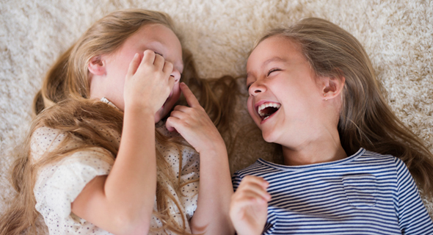

**НЕОБХОДИМО ВОСПИТЫВАТЬ В ДЕТЯХ ТАКИЕ СКЛОННОСТИ И ПРИВЫЧКИ, КОТОРЫЕ СОДЕЙСТВОВАЛИ БЫ ИХ СЧАСТЬЮ.**

**Р. ОУЭН**